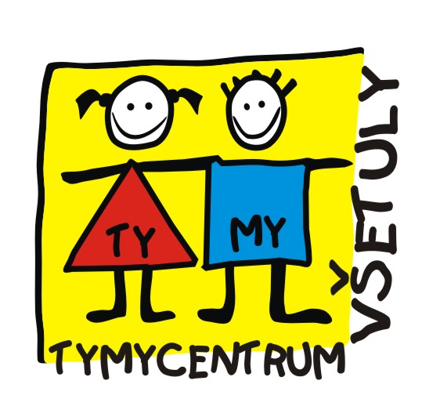
Středisko volného času, příspěvková organizace
Sokolská 70, 769 01 Holešov, 573 39 69 28, 734 358 563 vsetuly@centrum.cz, www.tymycentrum.cz




Prosinec 2 0 15
30.11.– 4.12. VÁNOČNÍ FOCENÍ v TYMY
od 15.00 do 17.00, dáreček pro rodiče a blízké, cena: 20,- Kč
30.11.- 15.12. MALÝ VÁNOČNÍ JARMARK V TYMY – přijďte se vánočně naladit, výstavka výrobků dětí z kroužků TYMY a drobných řemeslníků, od 15.00 do 18.00
2.12. KREATIVNÍ DÍLNA S BÁROU
na ulici Pivovarská od 16.00 do 19.00, přijďte se kreativně vyřádit při malování na hedvábí, cena: 100,- Kč lektorné + cena materiálu, přihlášky do 30. 11.
4.12. MIKULÁŠSKÁ NADÍLKA V TYMY – od 17.00 pro členy kroužků a jejich kamarády, možnost pro děti přinést vlastní balíček, vstupné dobrovolné
4.12. VYPOUŠTĚNÍ BALÓNKŮ S PŘÁNÍČKY JEŽÍŠKOVI na náměstí Ed. Beneše
od 14.30, přijďte s dětmi napsat přáníčko a společně poslat po balónku Ježíškovi
5.12. PŘEDVÁNOČNÍ VÍDEŇ zájezd, cena: 530,- Kč, odjezd v 9.30 z AN Holešov, společná prohlídka předvánoční Vídně, vánoční trhy u radnice, volný program, přihlášky do 24. 11.
OD 5. 12. VÝSTAVA KERAMICKÝCH ČERTŮ v prostorách TYMY od 8.00 do 18.00
7.– 11.12. VÁNOČNÍ DÍLNIČKY
přijďte si vyrobit malý dáreček pro kamarády, rodiče … od 15.00 do 17.00, přihlášky předem, cena: 10,- /20,- , 30,-/ dle výrobku
7.– 11.12. SRDÍČKOVÉ DNY charitativní sbírka
9.12. ČESKO ZPÍVÁ KOLEDY
na náměstí E. Beneše od 17.30, celostátní akce – přijďte podpořit!
10.12. KREATIVNÍ DÍLNA S BÁROU v TYMY
od 16.00 do 19.00, přijďte se kreativně vyřádit při malování na hedvábí,
cena: 100,- Kč lektorné + cena materiálu, přihlášky do 8. 12.
11.12. PREMEDICAL od 9.00 do 20.00
možnost preventivního vyšetření, objednávky předem v kanceláři TYMY

11.- 12.12 VÝTVARNÉ NOCOVÁNÍ V TYMY
od 18.00 do 10.00, výtvarné soustředění se společným nocováním, vyzkoušíme keramiku, enkaustiku …., cena: pro děti z kroužků 100,- Kč, pro ost. 150,- Kč, přihlášky do 10. 12.
12.12. VÁNOČNÍ JARMARK V ROŽNOVĚ POD RADHOŠTĚM Valašské muzeum v přírodě – nabídka dárků tradičních řemeslníků s bohatým programem, odjezd v 8.00 z AN Holešov,
cena: 150,-/osobu, dítě do 3 let na klíně zdarma, přihlášky do 30. 11.
12.12. REBORN SQUAD KIDS BATTLE
taneční breakdance soutěž pro děti do 15ti let, od 14.00 (registrace od 13.00), startovné/vstupné: 40,- Kč
12.12. KOUZELNICKÁ ŠKOLA od 14.00,
jednotlivý vstup 50,- pro ostatní, přihlášky do 10. 12.
13.12. VÁNOČNÍ FLORBALOVÝ TURNAJ
od 10.00, 5ti členná družstva, přihlášky do 4. 12., startovné 30,- Kč/ hráč
14.-18.12. PLYŠÁK PRO RADOST
dětská charitativní sbírka na náměstí Ed. Beneše od 15.30 do 18.00
15.12. VÁNOČNÍ POHLAZENÍ
od 16.00 - vystoupení dětí z kroužků TYMY pro rodiče a hosty spojená s vánoční nadílkou pro členy kroužků v tělocvičně, vstupné dobrovolné
16.12. TURNAJ „ČLOVĚČE NEZLOB SE, VÁNOCE SE BLÍŽÍ“ od 15.30 do 16.30 v TYMY, cena: 5,- Kč, přihlášky do 15. 12.
18.-19.12. VÁNOČNÍ NOČNÍ DESKOHRANÍ od 18.00, cena: 100,- pro členy Deskohraní,
150,- ostatní, přihlášky do 15. 12.
19.12. RC MODELY od 14.00 do 18.00, vstupné 20,- Kč
20.12. ZVONEČKOVÉ KOLEDOVÁNÍ
SE ZRNÍČKEM od 9.00 na náměstí E. Beneše
21.12. PEČENÍ VÁNOČNÍHO CUKROVÍ
od 16.00 do 18.00 v TYMY, přijďte si upéct perníčky, rohlíčky …,
cena: 40,- Kč děti, 70,- Kč dospělí, přihlášky do 16. 12.
28.-29.12. DĚTSKÝ SILVESTR v TYMY
od 18.00, noc plná překvapení a zábavy s půlnočním „přípitkem“,
cena: 100,- pro členy Deskohraní, 150,- ostatní, přihlášky do 17.12.
VÁNOČNÍ PROVOZ:
21., 22., 23., 28., 29. a 30. 12., od 10.00 do 16.00
/TM klub, stolní tenis, trampolína, kulečník, fotbálek, zájemci o pronájem tělocvičny a dalších prostor rezervujte si čas předem v kanceláři TYMY/


PŘÍJEMNÉ PROŽITÍ VÁNOČNÍCH SVÁTKŮ
A DO NOVÉHO ROKU VŠE NEJLEPŠÍ,
HODNĚ ZDRAVÍ, ŠTĚSTÍ A RADOSTI
PŘEJÍ PRACOVNÍCI TYMY

